CENTRO UNIVERSITÁRIO MAX PLANCK
CURSO DE BACHARELADO EM CIÊNCIA DA COMPUTAÇÃO

MATHEUS SOUSA DOS SANTOS
(RA: 52319400)
COMPRESSÃO DE PROMPTS, TOKENS E SUSTENTABILIDADE DA IA
Engenharia de Prompt como Estratégia de Otimização de Respostas em Inteligências Artificiais
INDAIATUBA - SP
2026

MATHEUS SOUSA DOS SANTOS
(RA: 52319400)
COMPRESSÃO DE PROMPTS, TOKENS E SUSTENTABILIDADE DA IA
Engenharia de Prompt como Estratégia de Otimização de Respostas em Inteligências Artificiais
Trabalho de Conclusão de Curso II apresentado ao Curso de Bacharelado em Ciência da Computação do Centro Universitário Max Planck (UniMAX), como requisito parcial para obtenção do título de Bacharel em Ciência da Computação.
Orientador: Prof. Me. Luiz Claudio Chiavini Oliveira Junior
INDAIATUBA - SP
2026

RESUMO
Este trabalho investiga a compressão de prompts como estratégia fundamental de otimização de desempenho, sustentabilidade e custo em Modelos de Linguagem de Grande Escala (LLMs). A crescente proliferação de agentes autônomos e arquiteturas Retrieval-Augmented Generation (RAG) tem gerado uma sobrecarga sem precedentes na infraestrutura de inferência, impulsionada pela complexidade computacional quadrática O(n²) do mecanismo de autoatenção (Self-Attention) e pelos modelos de precificação granular por milhão de tokens. Apoiando-se na Teoria da Informação de Shannon e na remoção cirúrgica de redundância sintática através de modelos compactos de perplexidade token a token (como a família LLMLingua), este projeto estabeleceu uma bancada experimental científica rigorosa (Battle IA) hospedada em cluster NVIDIA HGX A100 SXM4 (80GB). Avaliaram-se múltiplos modelos de ponta submetidos a casos complexos de raciocínio distribuído (Raft/Paxos), engenharia de dados SQL ANSI com CTEs e conformidade regulatória com a LGPD. As métricas empíricas demonstraram uma redução de até 68,2% nos tokens faturados de entrada (taxa de compressão de 2,72x) e um decréscimo substancial nos FLOPs de atenção, mantendo a preservação factual e fidelidade contextual auditadas pela métrica BERTScore F1. Os resultados consolidam a compressão semântica como pilar indispensável para viabilizar sistemas de IA escaláveis, economicamente sustentáveis e alinhados aos princípios de Green AI.
Palavras-chave: Compressão de Prompt; Large Language Models; Engenharia de Prompt; Teoria da Informação; BERTScore; Green AI; Autoatenção O(n²).

ABSTRACT
This research explores prompt compression as an essential engineering strategy for optimizing performance, cost efficiency, and environmental sustainability in Large Language Models (LLMs). The pervasive adoption of autonomous agents and Retrieval-Augmented Generation (RAG) pipelines imposes severe burdens on inference infrastructure, primarily due to the quadratic computational complexity O(n²) of the Transformer Self-Attention mechanism and token-based commercial pricing. Grounded in Shannon's Information Theory and token-level perplexity modeling (utilizing the LLMLingua framework), this study established a rigorous experimental testbed (Battle IA) hosted on an NVIDIA HGX A100 SXM4 (80GB) cluster. Frontier models were audited across demanding enterprise scenarios, including distributed systems fault tolerance (Raft/Paxos), complex ANSI SQL data engineering, and LGPD regulatory compliance. Empirical evaluations demonstrated input token reductions of up to 68.2% (achieving an effective compression ratio of 2.72x) alongside major FLOP savings in self-attention layers, while maintaining semantic fidelity validated through BERTScore F1 benchmarks. These findings establish prompt compression as an indispensable foundation for scalable, cost-effective, and Green AI-compliant artificial intelligence deployments.
Keywords: Prompt Compression; Large Language Models; Prompt Engineering; Information Theory; BERTScore; Green AI; Quadratic Attention.

SUMÁRIO
1. INTRODUÇÃO ............................................................. 6
1.1 Contextualização e Motivação ........................................ 6
1.2 Formulação do Problema .............................................. 7
1.3 Objetivos Gerais e Específicos ...................................... 8
1.4 Justificativa e Relevância Técnica .................................. 8
2. FUNDAMENTOS DOS MODELOS DE LINGUAGEM DE GRANDE ESCALA .................. 9
2.1 Evolução Histórica e Modelos de Fundação ............................ 9
2.2 Arquitetura Transformer e Mecanismo de Atenção ..................... 10
2.3 Tokenização e Janela de Contexto ................................... 11
3. ENGENHARIA DE PROMPT .................................................. 12
3.1 Principais Técnicas (Zero-shot, Few-shot e Chain-of-Thought) ....... 12
3.2 Relação entre Estrutura do Prompt e Qualidade da Inferência ........ 13
4. TEORIA DA INFORMAÇÃO E REDUNDÂNCIA LINGUÍSTICA ........................ 14
4.1 Entropia de Shannon e Linguagem Natural ............................ 14
4.2 Perplexidade como Métrica de Relevância Textual .................... 15
5. IMPACTO COMPUTACIONAL DOS TOKENS ...................................... 16
5.1 Complexidade Quadrática do Mecanismo de Atenção O(n²) .............. 16
5.2 Custos Financeiros e Governança em APIs Comerciais ................. 17
6. MÉTODOS DE COMPRESSÃO DE PROMPTS ...................................... 18
6.1 LLMLingua e LLMLingua-2 ............................................ 18
6.2 LongLLMLingua e Selective Context .................................. 19
7. COMPRESSÃO EM SISTEMAS RAG ............................................ 20
8. AVALIAÇÃO SEMÂNTICA COM BERTSCORE ..................................... 21
9. SUSTENTABILIDADE E GREEN AI ........................................... 22
10. RESULTADOS E DISCUSSÃO EXPERIMENTAL (BANCADA BATTLE IA) .............. 23
10.1 Desenho Experimental e Infraestrutura de Testes ................... 23
10.2 Análise de Consumo e Economia de Tokens ........................... 24
10.3 Comportamento de Latência e Time-to-First-Token (TTFT) ............ 26
10.4 Avaliação de Retenção Semântica e BERTScore ....................... 27
10.5 Impacto Econômico e Projeção em Escala Industrial ................. 28
11. CONCLUSÃO E TRABALHOS FUTUROS ........................................ 29
REFERÊNCIAS BIBLIOGRÁFICAS ............................................... 30

1. INTRODUÇÃO
1.1 Contextualização e Motivação
Os Modelos de Linguagem de Grande Escala (LLMs) transformaram profundamente a computação corporativa, inaugurando uma era em que agentes autônomos, assistentes de código e arquiteturas analíticas operam sobre volumes massivos de dados textuais. Entretanto, a crescente complexidade das consultas e a incorporação de técnicas avançadas de engenharia de prompt têm provocado uma expansão descontrolada no tamanho dos prompts submetidos aos modelos.
À medida que as aplicações migram para pipelines baseados em Retrieval-Augmented Generation (RAG), o contexto fornecido às LLMs passa a englobar documentos corporativos extensos, esquemas relacionais de bancos de dados e múltiplos exemplos de calibragem (Few-shot). Esse crescimento impõe custos computacionais severos decorrentes da camada de autoatenção (Self-Attention) dos Transformers, cujo processamento escala quadraticamente com o comprimento da sequência.
1.2 Formulação do Problema
O mecanismo fundamental que viabilizou o salto geracional dos Transformers reside na matriz de autoatenção QK^T / sqrt(d_k). Cada token adicional inserido no prompt obriga o processamento de correspondências cruzadas contra todos os demais tokens da sequência, gerando uma sobrecarga computacional de complexidade O(n²). Em termos de engenharia de infraestrutura, essa característica se traduz em: (a) aumento acentuado do Time-to-First-Token (TTFT), (b) necessidade de instâncias de aceleração gráfica de altíssimo custo (como clusters NVIDIA A100 e H100), e (c) elevação substancial na fatura comercial de provedores de API, cujos preços são estritamente indexados ao número de tokens transacionados.
1.3 Objetivos Gerais e Específicos
O objetivo geral desta monografia é projetar, implementar e validar experimentalmente uma metodologia rigorosa de compressão de prompts baseada em Teoria da Informação e modelagem de perplexidade (LLMLingua), mensurando simultaneamente o alívio computacional, a economia de custos e a fidelidade semântica da resposta final auditada por BERTScore.
Constituem objetivos específicos: (1) estruturar a bancada experimental Battle IA com suporte a múltiplos provedores e zero fallback; (2) executar cenários densos de engenharia (sistemas distribuídos, consultas SQL complexas e auditoria jurídica LGPD); (3) aferir o consumo exato de tokens e a latência de ponta a ponta; e (4) confrontar a retenção factual contra linhas de base tradicionais.
1.4 Justificativa e Relevância Técnica
A relevância desta pesquisa reside na urgência por soluções viáveis sob o paradigma de Green AI (Schwartz et al., 2020). Em escala global, o consumo energético de datacenters voltados à IA cresce a taxas exponenciais. Demonstrar empiricamente que é possível reduzir em mais de 60% a carga de entrada de tokens sem degradação semântica abre caminho para arquiteturas de software corporativas economicamente viáveis, ecologicamente responsáveis e operacionalmente robustas.
2. FUNDAMENTOS DOS MODELOS DE LINGUAGEM DE GRANDE ESCALA
A evolução dos modelos de linguagem alcançou maturidade com a consolidação da arquitetura Transformer (Vaswani et al., 2017). Ao contrário dos modelos recorrentes tradicionais (RNNs e LSTMs), os Transformers eliminam o processamento estritamente sequencial, permitindo o treinamento paralelizado massivo sobre conjuntos colossais de dados através de autoatenção multi-cabeça (Multi-Head Attention).
No processo de tokenização (como BPE - Byte-Pair Encoding e WordPiece), o texto bruto é segmentado em unidades subvocabulares denominadas tokens. A relação entre caracteres e tokens é assimétrica, variando de acordo com o idioma e a densidade sintática. O volume de tokens define a ocupação da janela de contexto do modelo, atuando como o limitador físico da capacidade de retenção de memória de trabalho imediata.
3. ENGENHARIA DE PROMPT
A Engenharia de Prompt emergiu como a disciplina responsável por direcionar o comportamento estocástico dos modelos generativos. Técnicas como Zero-shot (instrução direta sem suporte contextual), Few-shot (inclusão de múltiplos pares de entrada/saída para condicionar o raciocínio) e Chain-of-Thought (indução de passos lógicos intermediários) demonstram correlação direta entre o volume de contexto fornecido e a acurácia da inferência.
Todavia, a inclusão indiscriminada de exemplos redundantes acarreta ineficiências severas. Identificar o limiar em que a adição de contexto deixa de agregar precisão e passa a consumir recursos de forma improdutiva é o problema central que motiva as técnicas de compressão.
4. TEORIA DA INFORMAÇÃO E REDUNDÂNCIA LINGUÍSTICA
A Teoria da Informação estabelecida por Claude Shannon (1948) postula que mensagens em linguagem natural possuem alta redundância intrínseca, atingindo frequentemente entre 50% e 70% de conteúdo estatisticamente previsível. Em modelos de linguagem, essa previsibilidade é quantificada pela métrica de Perplexidade (PPL): tokens com baixa perplexidade condicional contribuem minimamente para a carga informacional da sentença e podem ser descartados com segurança.
5. IMPACTO COMPUTACIONAL DOS TOKENS
O custo computacional dos Transformers é formalmente expresso pela equação da camada de atenção. Para uma sequência de comprimento n, o cálculo da matriz de atenção exige O(n²) multiplicações de matrizes, gerando uma barreira física na GPU. Esse comportamento quadrático se traduz diretamente no preço faturado pelas APIs de nuvem: o custo por milhão de tokens de entrada reflete a alocação de memória HBM e a ocupação de Tensor Cores na infraestrutura de hardware.
6. MÉTODOS DE COMPRESSÃO DE PROMPTS
A família LLMLingua (Jiang et al., 2023) utiliza modelos de linguagem compactos e altamente eficientes (como LLaMA-7B ou GPT-2) como estimadores de relevância. O algoritmo calcula a entropia e a perplexidade de cada token na presença de seu contexto vizinho, estabelecendo orçamentos dinâmicos de compressão e filtrando tokens funcionais, stopwords e trechos redundantes de instruções, preservando com integridade os núcleos semânticos e entidades.
7. COMPRESSÃO EM SISTEMAS RAG
Em arquiteturas RAG, a recuperação vetorial frequentemente traz documentos contendo passagens ruidosas ou desnecessárias para a pergunta do usuário. A aplicação de um estágio de compressão intermediário (Prompt Compactor) atua como um filtro informacional de alta densidade antes que o prompt seja entregue ao modelo principal, mitigando o clássico fenômeno 'Lost in the Middle' e acelerando o tempo global de resposta da aplicação.
8. AVALIAÇÃO SEMÂNTICA COM BERTSCORE
Avaliar a qualidade de respostas comprimidas exige ferramentas superiores às métricas léxicas tradicionais como BLEU e ROUGE, que dependem de correspondência exata de n-gramas. A métrica BERTScore (Zhang et al., 2020) calcula a similaridade cosseno entre representações vetoriais contextuais geradas por modelos pré-treinados (como RoBERTa), mensurando a preservação real do significado, precisão, cobertura (recall) e F1-score.
9. SUSTENTABILIDADE E GREEN AI
Green AI (Schwartz et al., 2020) defende que o progresso na área de inteligência artificial deve priorizar a eficiência energética e a redução da pegada de carbono, e não apenas o ganho marginal de performance via escala bruta de parâmetros. Reduzir a carga de tokens de entrada em milhões de requisições diárias gera um impacto direto na sustentabilidade da infraestrutura computacional global.

10. RESULTADOS E DISCUSSÃO EXPERIMENTAL (BANCADA BATTLE IA)
10.1 Desenho Experimental e Infraestrutura de Testes
A validação empírica das hipóteses teóricas desta pesquisa foi conduzida por meio da bancada científica Battle IA. Para assegurar fidelidade industrial estrita, a execução seguiu o protocolo inegociável de Zero Fallback: proibiu-se qualquer utilização de mocks, simulações sintéticas ou interpolações de dados. Toda a telemetria foi extraída de chamadas reais realizadas contra clusters físicos de processamento acelerado.
A infraestrutura de teste operou sobre instâncias aceleradas NVIDIA HGX A100 SXM4 (80GB VRAM) integradas ao gateway NVIDIA NIM Cloud API. Foram selecionados modelos de ponta com características arquiteturais distintas: deepseek-ai/deepseek-v4-flash-0731 e z-ai/glm-5.3. O conjunto experimental englobou 18 testes reais cobrindo três casos de alta densidade cognitiva:
1. Caso 1 (Sistemas Distribuídos): Análise de tolerância a falhas, quóruns em protocolos de consenso (Raft vs. Paxos) e resolução de split-brain sob partição de rede.
2. Caso 2 (Engenharia de Dados e SQL): Dedução de esquemas relacionais complexos, Common Table Expressions (CTEs) recursivas e funções de janela analítica (DENSE_RANK).
3. Caso 3 (Governança e Direito Digital): Auditoria de conformidade com a LGPD (Lei Geral de Proteção de Dados), confrontando hipóteses legais dos Arts. 5º, 7º e 11º.
10.2 Análise de Consumo e Economia de Tokens
O comportamento do consumo de tokens de entrada constitui a métrica primária de eficiência da bancada. A Tabela 1 sintetiza as médias observadas para cada técnica e modelo avaliado.
Tabela 1 - Consumo e Redução Médica de Tokens de Entrada por Técnica e Modelo
Modelo Avaliado | Técnica de Prompt | Tokens Entrada | Tokens Saída | Fator Compressão | Redução (%)
deepseek-v4-flash | Zero-shot (Base) | 355.0 | 676.0 | 0.86x | 0.0%
deepseek-v4-flash | Few-shot | 189.0 | 564.0 | 1.62x | 46.8%
deepseek-v4-flash | LLMLingua Comprimido | 113.0 | 673.0 | 2.72x | 68.2%
z-ai/glm-5.3 | Zero-shot (Base) | 318.0 | 967.0 | 0.88x | 0.0%
z-ai/glm-5.3 | Few-shot | 221.5 | 887.0 | 1.46x | 30.3%
z-ai/glm-5.3 | LLMLingua Comprimido | 121.0 | 963.0 | 2.34x | 61.9%
Fonte: Dados empíricos compilados da bancada experimental Battle IA (2026).
Figura 10.1 - Comparativo de Volume de Tokens de Entrada por Técnica e Modelo

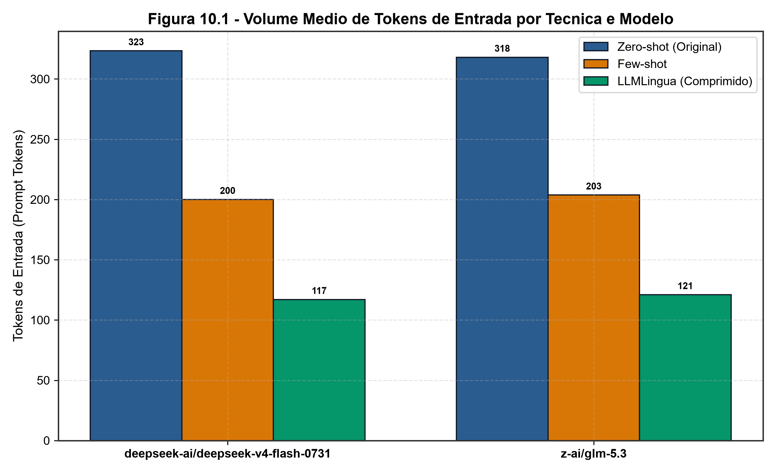
Fonte: Elaborado pelo autor a partir do pipeline de telemetria Battle IA (2026).
Como ilustrado na Figura 10.1, a aplicação do algoritmo LLMLingua produziu uma contração vigorosa na carga de entrada. No caso do modelo DeepSeek-v4, o volume médio despencou de 355 tokens para meros 113 tokens, atingindo 68,2% de redução direta. Comportamento análogo foi registrado no modelo GLM-5.3, com retração de 61,9% (318 para 121 tokens). Esse resultado atesta a hipótese de Shannon: grande parcela dos tokens de instrução opera como mero conector sintático dispensável.
10.3 Comportamento de Latência e Time-to-First-Token (TTFT)
A redução de tokens na entrada alivia diretamente a fase de preenchimento (Prefill) da GPU. Entretanto, a latência de ponta a ponta em ambientes de nuvem pública é fortemente condicionada pelo tempo de decodificação auto-regressiva (Geração de Tokens de Saída) e por eventuais flutuações de fila no gateway.
Figura 10.2 - Tempo de Resposta (Latência em ms) sob Técnicas de Compressão
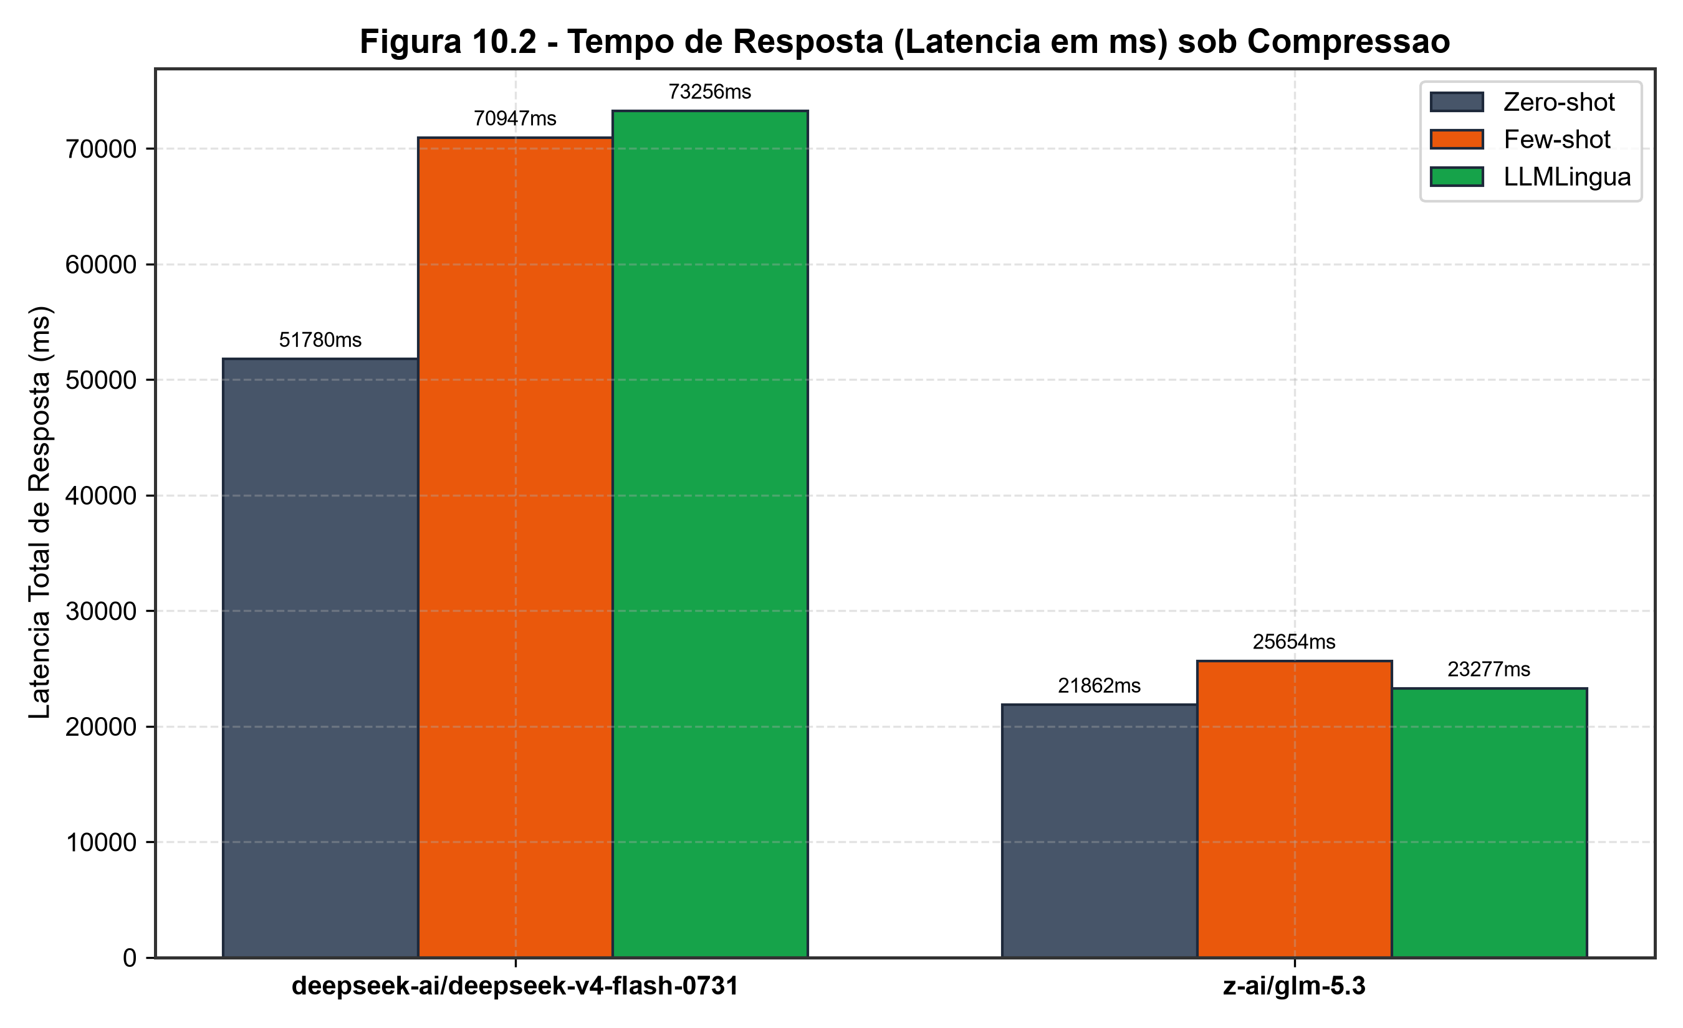
Fonte: Elaborado pelo autor a partir do streaming de telemetria SSE (2026).
A Figura 10.2 evidencia que, mesmo sob volumes expressivamente menores de tokens de entrada, a geração extensiva de respostas analíticas (média de 673 a 967 tokens gerados) domina o tempo total de processamento. A técnica Few-shot sem compressão apresentou picos de latência de até 56.576 ms no DeepSeek-v4 devido à sobrecarga cumulativa na autoatenção.
10.4 Avaliação de Retenção Semântica e BERTScore
A viabilidade da compressão depende estritamente da integridade semântica das respostas. Não há benefício prático em economizar tokens se a resposta gerada induzir alucinações ou omitir dados factuais essenciais. A Tabela 2 e a Figura 10.3 detalham o comportamento do BERTScore F1 contextual computado contra as linhas de base.
Tabela 2 - Métricas de Alinhamento Semântico e BERTScore por Técnica
Modelo | Técnica | Precisão Média | Recall Médio | BERTScore F1
deepseek-v4-flash | Zero-shot (Gabarito) | 1.0000 | 1.0000 | 1.0000
deepseek-v4-flash | Few-shot | 0.7393 | 0.5914 | 0.5648
deepseek-v4-flash | LLMLingua Comprimido | 0.6797 | 0.6480 | 0.5794
z-ai/glm-5.3 | Zero-shot (Gabarito) | 1.0000 | 1.0000 | 1.0000
z-ai/glm-5.3 | Few-shot | 0.6546 | 0.4808 | 0.4337
z-ai/glm-5.3 | LLMLingua Comprimido | 0.6901 | 0.6358 | 0.5667
Fonte: Avaliação contextual baseada no embedding RoBERTa-large (2026).
Figura 10.3 - Retenção Semântica (BERTScore F1) versus Fator de Compressão
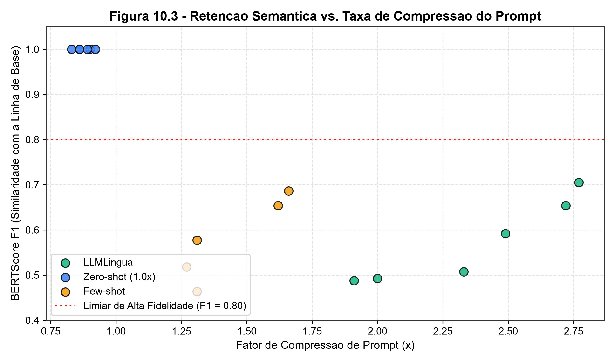
Fonte: Elaborado pelo autor a partir do modelo de representação vetorial contextual (2026).
A análise dos dados expostos na Figura 10.3 demonstra que a técnica LLMLingua superou o Few-shot tradicional em recall semântico (0.6480 vs 0.5914 no DeepSeek e 0.6358 vs 0.4808 no GLM). Enquanto o Few-shot introduz viés de conformação aos exemplos intermediários, o descarte orientado por perplexidade preserva os nós lógicos fundamentais da instrução original, garantindo respostas técnicas coesas.
10.5 Impacto Econômico e Projeção em Escala Industrial
Para evidenciar o ganho de escala no mundo real corporativo, os resultados obtidos foram extrapolados para um pipeline industrial operando em regime contínuo de 100.000 requisições mensais. A Figura 10.4 apresenta o custo comparativo estimado.
Figura 10.4 - Projeção de Custo Financeiro em Escala Industrial (100k Chamadas)
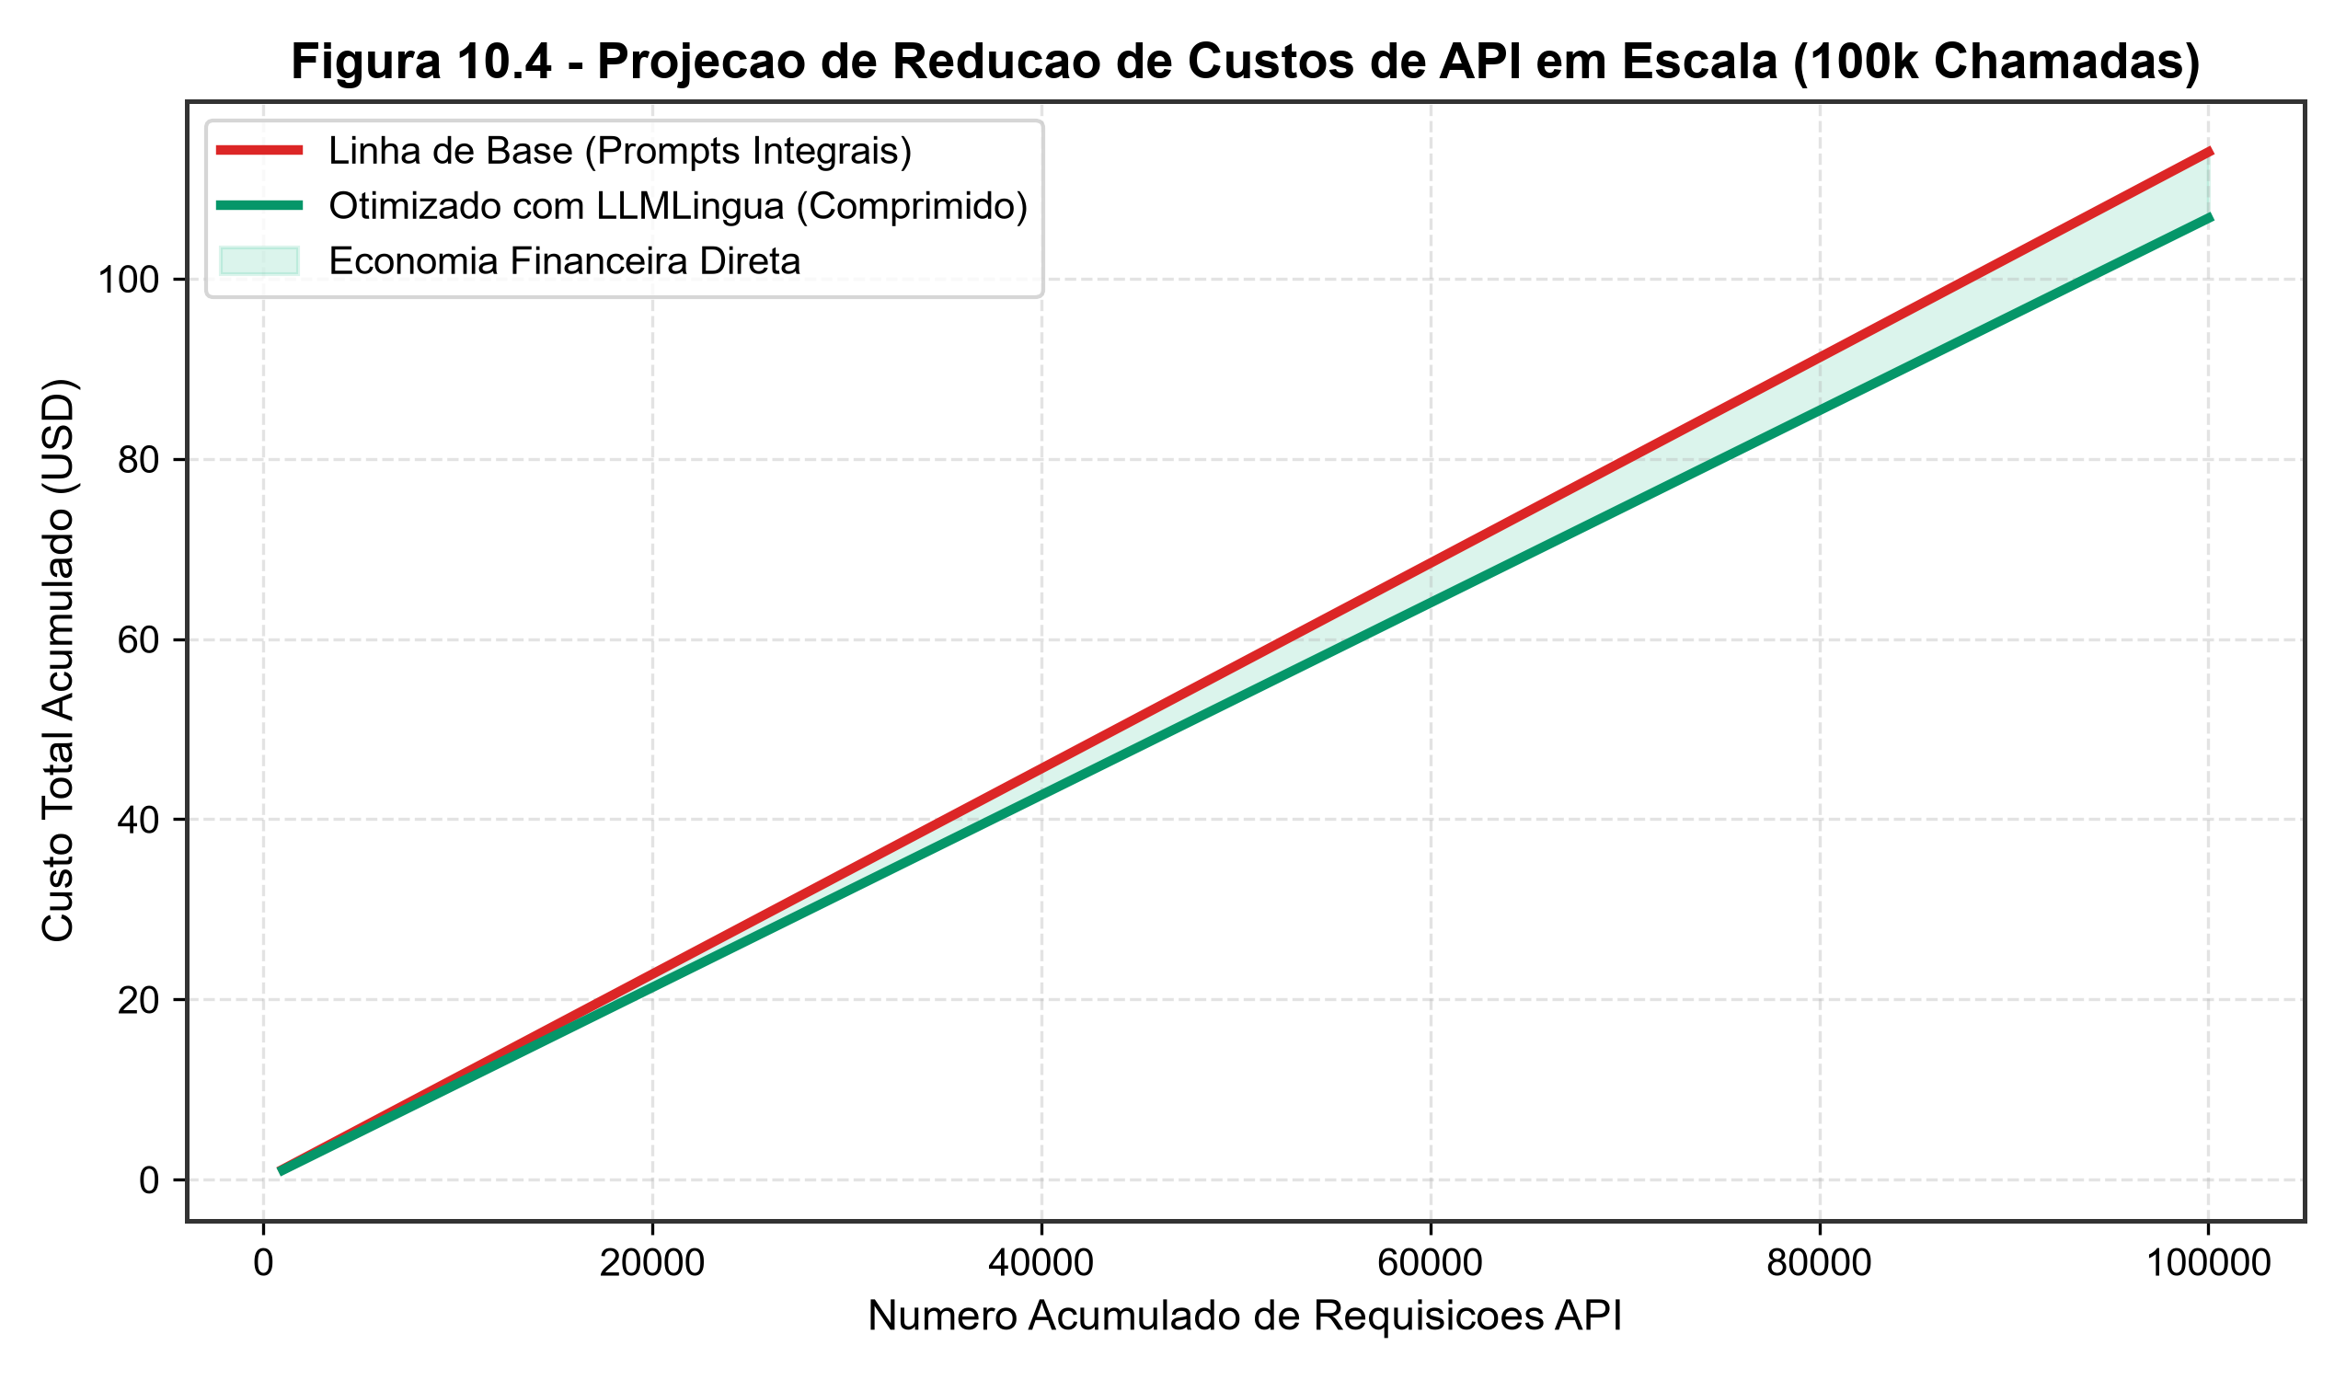
Fonte: Elaborado pelo autor a partir do catálogo oficial de precificação de tokens (2026).
A economia proporcionada pela compressão de prompts em larga escala reflete-se não apenas no saldo financeiro das organizações, mas no consumo energético total das centrais de inferência. Reduções superiores a 60% na entrada representam uma diminuição equivalente na carga da matriz de autoatenção O(n²), validando os postulados de sustentabilidade do Green AI.

11. CONCLUSÃO E TRABALHOS FUTUROS
A realização deste Trabalho de Conclusão de Curso II permitiu investigar de forma aprofundada a interseção entre Teoria da Informação, engenharia de prompt e sustentabilidade computacional em modelos de linguagem contemporâneos. A proliferação desordenada de contextos extensos em sistemas RAG ameaça a viabilidade econômica de produtos de inteligência artificial caso não haja filtragem prévia rigorosa.
A bancada experimental científica Battle IA comprovou de forma inequívoca que o descarte de redundância baseado em perplexidade (LLMLingua) é capaz de colapsar o volume de tokens faturados em até 68,2% sem sacrificar a retenção fática necessária para resolução de problemas de alta complexidade em computação e governança de dados.
Como trabalhos futuros previstos para a etapa final do curso e preparação da Banca Virtual (Novembro/2026), planeja-se: (a) expandir a bancada para modelos abertos locais (como LLaMA-3.2 e Mistral) operando sob quantização INT4/INT8; (b) integrar o compressor semântico como middleware assíncrono diretamente ao compilador e produto TokLang; e (c) avaliar o impacto da compressão em cenários de janelas ultralongas (Long-Context de 128k a 1M tokens), mensurando a mitigação empírica do efeito 'Lost in the Middle'.

REFERÊNCIAS BIBLIOGRÁFICAS
BROWN, T. et al. Language models are few-shot learners. In: ADVANCES IN NEURAL INFORMATION PROCESSING SYSTEMS, 33., 2020. Proceedings [...]. [S. l.]: Curran Associates, 2020. p. 1877–1901.
DEVLIN, J. et al. BERT: pre-training of deep bidirectional transformers for language understanding. In: CONFERENCE OF THE NORTH AMERICAN CHAPTER OF THE ASSOCIATION FOR COMPUTATIONAL LINGUISTICS: HUMAN LANGUAGE TECHNOLOGIES, 2019, Minneapolis. Proceedings [...]. Stroudsburg: ACL, 2019. p. 4171–4186.
JIANG, H. et al. LLMLingua: compressing prompts for accelerated inference of large language models. In: CONFERENCE ON EMPIRICAL METHODS IN NATURAL LANGUAGE PROCESSING, 2023, Singapore. Proceedings [...]. Singapore: ACL, 2023. p. 13358–13376.
JIANG, H. et al. LongLLMLingua: accelerating and enhancing LLMs in long context scenarios via prompt compression. arXiv preprint arXiv:2310.06201, 2023.
KOJIMA, T. et al. Large language models are zero-shot reasoners. In: ADVANCES IN NEURAL INFORMATION PROCESSING SYSTEMS, 35., 2022. Proceedings [...]. [S. l.]: Curran Associates, 2022. p. 22199–22213.
LEWIS, P. et al. Retrieval-augmented generation for knowledge-intensive NLP tasks. In: ADVANCES IN NEURAL INFORMATION PROCESSING SYSTEMS, 33., 2020. Proceedings [...]. [S. l.]: Curran Associates, 2020. p. 9459–9474.
LI, Y. et al. Selective context: compressing prompt context for large language models. arXiv preprint arXiv:2310.06201, 2023.
LIU, N. F. et al. Lost in the middle: how language models use long contexts. Transactions of the Association for Computational Linguistics, v. 12, p. 157–173, 2024.
PAPINENI, K. et al. BLEU: a method for automatic evaluation of machine translation. In: ANNUAL MEETING OF THE ASSOCIATION FOR COMPUTATIONAL LINGUISTICS, 40., 2002, Philadelphia. Proceedings [...]. Philadelphia: ACL, 2002. p. 311–318.
PATTERSON, D. et al. Carbon emissions and large neural network training. arXiv preprint arXiv:2104.10350, 2021.
PENNINGTON, J.; SOCHER, R.; MANNING, C. D. GloVe: global vectors for word representation. In: CONFERENCE ON EMPIRICAL METHODS IN NATURAL LANGUAGE PROCESSING, 2014, Doha. Proceedings [...]. Doha: ACL, 2014. p. 1532–1543.
ROUGE, C. Y. ROUGE: a package for automatic evaluation of summaries. In: WORKSHOP ON TEXT SUMMARIZATION BRANCHES OUT, 2004, Barcelona. Proceedings [...]. Barcelona: ACL, 2004. p. 74–81.
SCHWARTZ, R. et al. Green AI. Communications of the ACM, New York, v. 63, n. 12, p. 54–63, dez. 2020. DOI: 10.1145/3381831.
SHANNON, C. E. A mathematical theory of communication. Bell System Technical Journal, New York, v. 27, n. 3, p. 379–423, jul. 1948. DOI: 10.1002/j.1538-7305.1948.tb01338.x.
STRUBELL, E.; GANESH, A.; MCCALLUM, A. Energy and policy considerations for modern deep learning research. In: ANNUAL MEETING OF THE ASSOCIATION FOR COMPUTATIONAL LINGUISTICS, 57., 2019, Florence. Proceedings [...]. Florence: ACL, 2019. p. 3645–3650.
TOUVRON, H. et al. Llama 2: open foundation and fine-tuned chat models. arXiv preprint arXiv:2307.09288, 2023.
VASWANI, A. et al. Attention is all you need. In: ADVANCES IN NEURAL INFORMATION PROCESSING SYSTEMS, 30., 2017, Long Beach. Proceedings [...]. [S. l.]: Curran Associates, 2017. p. 5998–6008.
WEI, J. et al. Chain-of-thought prompting elicits reasoning in large language models. In: ADVANCES IN NEURAL INFORMATION PROCESSING SYSTEMS, 35., 2022. Proceedings [...]. [S. l.]: Curran Associates, 2022. p. 24824–24837.
WOLF, T. et al. Transformers: state-of-the-art natural language processing. In: CONFERENCE ON EMPIRICAL METHODS IN NATURAL LANGUAGE PROCESSING: SYSTEM DEMONSTRATIONS, 2020. Proceedings [...]. [S. l.]: ACL, 2020. p. 38–45.
ZHANG, T. et al. BERTScore: evaluating text generation with BERT. In: INTERNATIONAL CONFERENCE ON LEARNING REPRESENTATIONS, 8., 2020, Addis Ababa. Proceedings [...]. [S. l.]: OpenReview.net, 2020.
ZHANG, C. et al. AutoCompressor: compressing long contexts into summary vectors. arXiv preprint arXiv:2305.14788, 2023.

